今日动态
2024.6.19 周三 雨
记录人：肖一凡
※一日活动篇
◎今日来园人数：23人，请假1人：陈宇杰。

※区域游戏篇
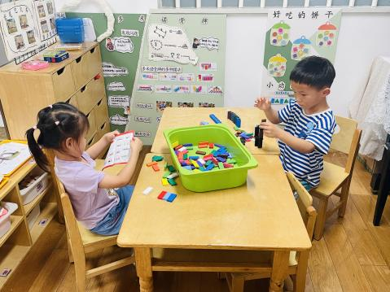 | 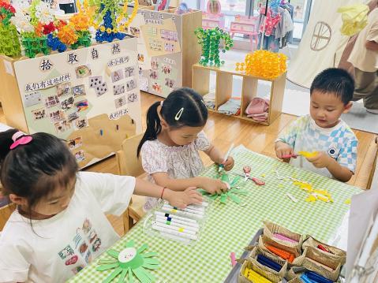 | 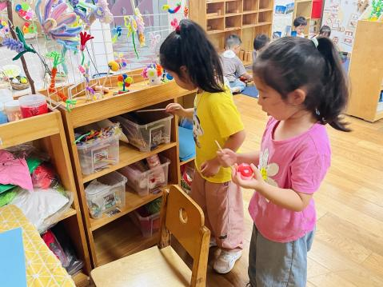
阳阳用多米诺骨牌搭塔，欣欣给阳阳找可以参考的图片。 | 欣语和一一用纸杯做风车。涵涵将纸杯剪成一片一片的。 | 瑶瑶和小满做了混色棒棒糖，正给棒棒糖找一次性筷子做棍子。
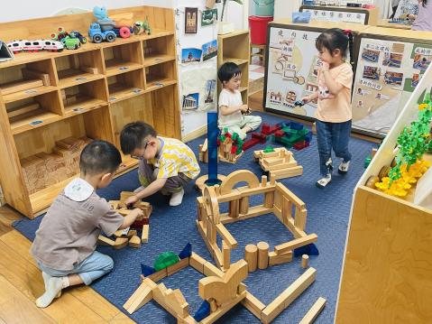 | 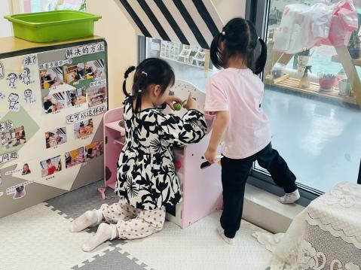 | 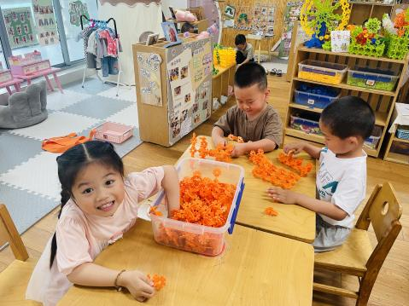
安安和年年合作建构小游泳池。嘉嘉和可乐在做的小车轨道上玩着小车。 | 溪溪给锅子里煮的菜撒调料，朵朵在一旁看着。 | 肖鹏源坐着鲨鱼，承承坐着赛车，忆忆想做一朵小花。

※集体活动篇
数学：按量排序
这是一节关于按量排序的数学活动。本次活动通过邀请小动物做客为载体，并根据小动物的数量来发相同数量的糖果，再进行从少到多的顺序排序。让幼儿在有趣的游戏中、探索中感知5以内的数量，并学会从少到多的顺序排序。
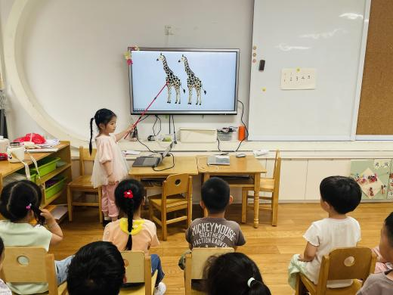 |  | 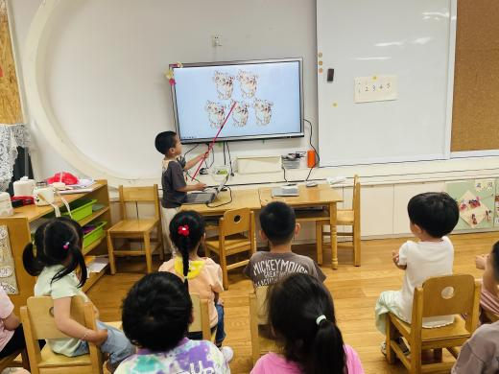 |  | 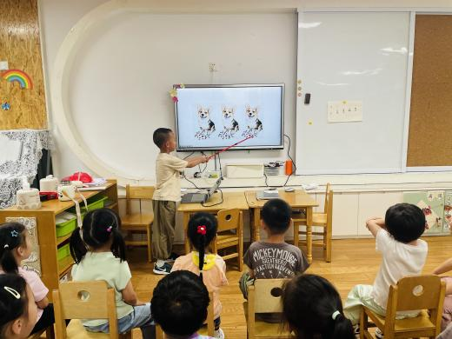
和小朋友们一起数一数有几只小动物。
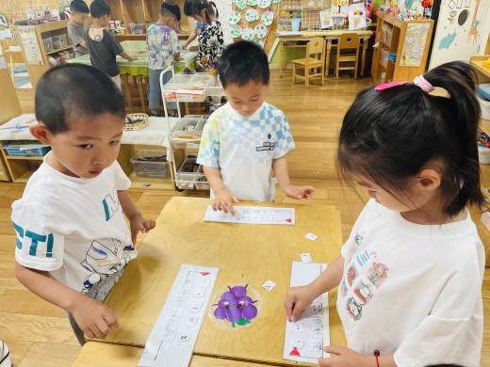 | 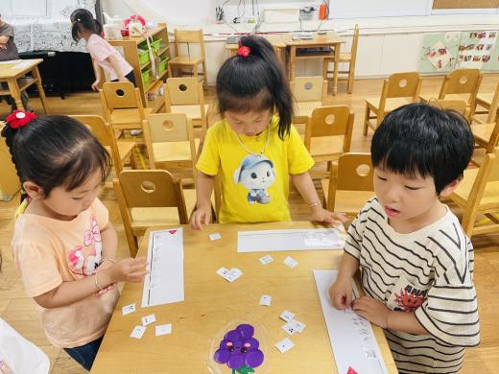 |  | 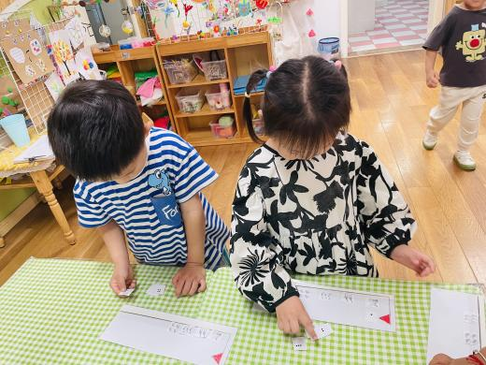 |  | 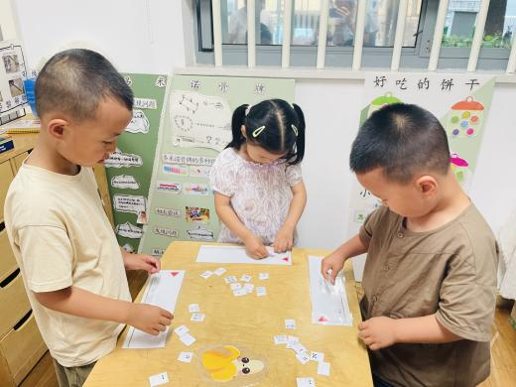
按照1-5的顺序给小动物排排序，在送给他们对应数量的点卡。
1.能感知5以内数量，手口一致地点数，并说出总数的幼儿 ：刘汐妍、魏沐溪、刘一凡、陈清月、董沐瑶、刘诗玲、朱梓嘉、沙明钰、陈可芯、夏忆馨、苏忆晴、华欣语、颜承毅、孙杰文、肖鹏源、冷星辰、姜昊言、王子木、刘佳富、王慕阳、黄赫璟、恽修齐
2.能按从少到多的顺序排序，并匹配相应的点卡的幼儿：刘汐妍、魏沐溪、刘一凡、陈清月、董沐瑶、刘诗玲、朱梓嘉、沙明钰、陈可芯、夏忆馨、苏忆晴、华欣语、颜承毅、孙杰文、肖鹏源、姜昊言、王子木、刘佳富、王慕阳、黄赫璟、陈宇杰、恽修齐

※午餐篇
◎午餐：什錦咖喱焖饭、山药丸子汤
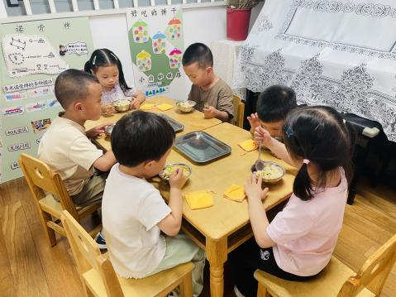 | 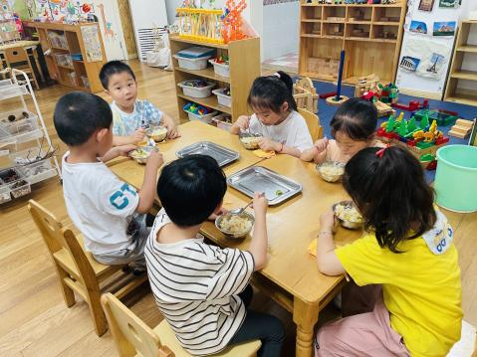 | 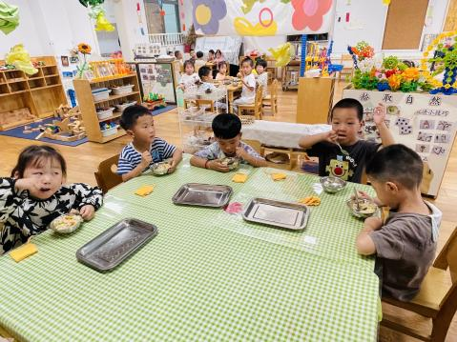 | 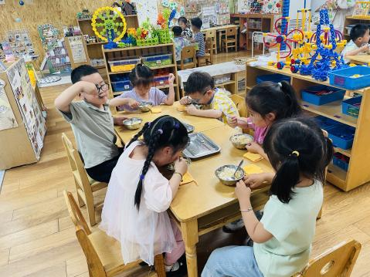

※温馨提醒
1.天气慢慢热起来了，请大家注意不要让孩子贪凉吹空调感冒哦。
2.快乐家园没带来的请记得带来哦。

